Династия Быхановых.

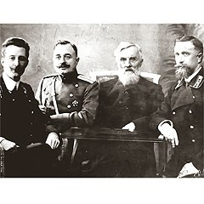
Наш земляк, липецкий садовод-любитель Василий Васильевич Быханов, прославил не только город Липецк, но и весь наш край своим подвижническим трудом по развитию садоводства и паркового разведения всевозможных культур дикорастущих растений и деревьев.По документам
архива Липецкой области родословная Быхановых восходит к однодворцам Липецкой слободы, которые получили здесь земли в начале XVIII века. Самым первым упоминается однодворец Анисим Быханов и его сын Василий Быханов (1744–16.11.1830), у которого в свою очередь было трое сыновей: Дмитрий (1796–1852), Иван (30.01.1800–?) и Василий (1804–2.01.1878) – первый из рода известных садоводов, ботаников, любителей-самоучек. По документам Липецкого архива к 1900 году Быхановы владели в Липецке несколькими участками земли, где занимались садоводством.Садоводство фирмы «Быханова А.А. и сыновья» было хорошо известно в России и даже за рубежом, поскольку фирма участвовала в международных выставках. В Париже и Вене садоводство завоевало серебряные медали. К сожалению, Быхановы в нашем крае почти забыты. Память о них сохранилась лишь в нескольких названиях: Быханова аллея в Нижнем парке и сам Быханов парк (стараниями краеведов он получил это имя в начале 1990-х годов). В 2009 году общественной организацией «Союз потомков Липецкого дворянства» был восстановлен надгробный крест на могиле В.В. Быханова.
